Hanyatlik a férfi nemzőképesség: ezek a fő rizikófaktorok, melyek ronthatják a spermiumok funkcióját
A környezetszennyezés, a dohányzás, a herevisszér-tágulat, a cukorbetegség, a here-daganatok és az életkor befolyásolhatják leginkább a hímivarsejtek minőségét egy minden eddiginél átfogóbb elemzés szerint. A Semmelweis Egyetem szakemberei csaknem 27 000 tanulmányból kiindulva összegezték a spermiumok örökítőanyagának károsodását okozó legveszélyesebb tényezőket. A férfiak nemzőképessége az elmúlt évtizedekben drasztikusan csökkent, a kutatás a megelőzés fontosságára is felhívja a figyelmet.
A kutatók a férfiak életkorát is górcső alá vették, és kiderült, hogy 50 éves kor felett kezd jelentősen romlani a hímivarsejtek DNS-ének épsége.
A Reproductive Biology and Endocrinology című szaklap hasábjain nemrég megjelent tanulmányban a Semmelweis Egyetem kutatói azokat a faktorokat vizsgálták, melyek érdemben befolyásolhatják a spermiumok örökítőanyagának töredezettségét.
„Az úgynevezett DNS-fragmentáció vizsgálat jelenleg az egyetlen evidencia-szintű módszer a hímivarsejtek működőképességének megállapításában. Ilyenkor a spermiumok örökítőanyag tartalmát vesszük szemügyre, azt, hogy milyen arányban intaktak, illetve töredezettek. A DNS-fragmentáció összefüggést mutat a spermiumok megtermékenyítő képességével, a mesterséges megtermékenyítési eljárások sikerességével és a vetélések arányával is, bár jelenleg még sem a módszer, sem a határértékek nem tisztázottak egyértelműen” – magyarázza dr. Kopa Zsolt, a Semmelweis Egyetem Urológiai Klinikáján működő Andrológiai Centrum vezetője.
A kutatók három nemzetközi adatbázisban keresték a témában korábban megjelent tanulmányokat. Többszöri szelekció után 190 tudományos publikáció bizonyult alkalmasnak arra, hogy adatait felhasználják statisztikai elemzésükhöz.
"Korábbi kutatások alapján azt vártuk, hogy a hímivarsejtek minősége 40 éves kor után kezd jelentősen romlani, de elemzésünk azt mutatta, hogy 50 éves kortól emelkedhet a DNS-töredezettség meghatározó mértékben – átlagosan 12.58 %-kal ugrott meg ebben a korban a fiatalabb férfiakhoz képest. Ez persze egyáltalán nem jelenti azt, hogy érdemes halogatni a gyermekvállalást, hiszen egyéb fontos paraméterek romolhatnak a kor előrehaladtával” – mondja dr. Szabó Anett, PhD hallgató, a Semmelweis-es publikáció első szerzője.
A dohányzás klinikai szempontból meghatározó mértékben, átlagosan 9.19 %-kal növelheti a DNS-töredezettséget a nemdohányzókhoz képest. Az alkoholfogyasztásnak és a testsúlynak ugyan nem volt ilyen jelentős szerepe az örökítőanyag töredezettségében, de azt kimutatták, hogy több alkohol és a nagyobb testsúly több eltéréshez vezet. A reprodukciós centrumok szakértői általában a viszonylag gyakori (2-3 naponta) ejakulációt is javasolni szokták a pácienseknek, azonban a mostani elemzés adatai szerint az ondótávozási szünet hossza nem volt releváns a DNS-fragmentációban.
A környezetszennyezés viszont károsan hatott a spermiumok minőségére. Az átnézett tanulmányok között például vizsgálták Olaszország egyik régióját, ahol az illegálisan lerakott mérgező hulladék miatt rendkívül nagy a környezetszennyezés. Egy másik publikációban acélgyári munkások adatait mérték, egy harmadikban pedig forgalmas kereszteződésben irányító rendőröket vizsgáltak.
A légszennyezés, a gyom- vagy rágcsálóírtószereknek való kitettség átlagosan 9.68%-kal növelték a DNS-töredezettséget.
Bizonyos egészségügyi problémák szerepe is jól ismert a hímivarsejtek funkcióromlásában. Ilyen a herevisszér-tágulat, mely a mostani elemzés szerint átlagosan 13,62 %-kal növeli a spermiumok DNS-fragmentációját. A csökkent glukóztolerancia (cukorháztartás zavarai) szintén hasonló mértékben hathat az örökítőanyag töredezettségére. A heretumorok is jelentősen befolyásolhatják azt, átlagosan 11,3 %-os eltérést mutatva.
Bizonyos fertőzések, például a Chlamydia és a HPV nem rontottak a spermiumok minőségén, ugyanakkor a bakteriális vagy más szexuális úton terjedő fertőzéseknél már kimutatható volt a DNS-fragmentáció növekedése (8.98 % és 5.54 %).
„A DNS-töredezettség vizsgálat 2021-ben került hivatalosan a nemzetközi irányelvek közé. Meddő férfiaknál nagyobb arányban fordul elő örökítőanyag-károsodás a hímivarsejtekben, de arról még nincs hivatalos szakmai állásfoglalás, hogy pontosan hol húzódhat a határ meddő- és termékeny férfiak között. A klinikai gyakorlatban jelenleg ún. konszenzus értékeket használunk. Általában a 25% alatti töredezettséget tekintjük optimálisnak, e felett a spontán fogamzás kialakulásának esélye csökken, 50%-os érték fölött pedig a lombikprogram sikeraránya is alacsonyabb” – fejti ki dr. Kopa Zsolt.
Korábbi kutatások szerint a nyugati, fejlett országokban a termékenységi arány hanyatlik: hatból egy pár meddőségi problémákkal küzd. Az okok sokfélék, de körülbelül fele-fele arányban oszlik meg a férfiak és a nők között. Bár az utóbbi évtizedekben jelentősen csökkent a nem ismert eredetű meddőségek aránya, az esetek kb. 30 %-ában még mindig nem találják az okokat.
A DNS-fragmentáció magas aránya lehet az egyik magyarázat. A szakemberek szerint ezért már a gyermektervezés időszakában érdemes az életmód-faktorokat optimalizálni, például letenni a cigarettát, rendszeres fizikai aktivitást folytatni, vagy egészségesebben táplálkozni.
Az Egészségügyi Világszervezet definíciója szerint akkor beszélünk meddőségről, ha egy párnál egy éven belül nem jön össze a baba védekezés nélküli, rendszeres szexuális kapcsolat után. Az elmúlt években a férfiak spermium-koncentrációja és mennyisége drasztikusan csökkent.
Sajtókapcsolat:
- +36 20 670 1574
- hirek@semmelweis.hu
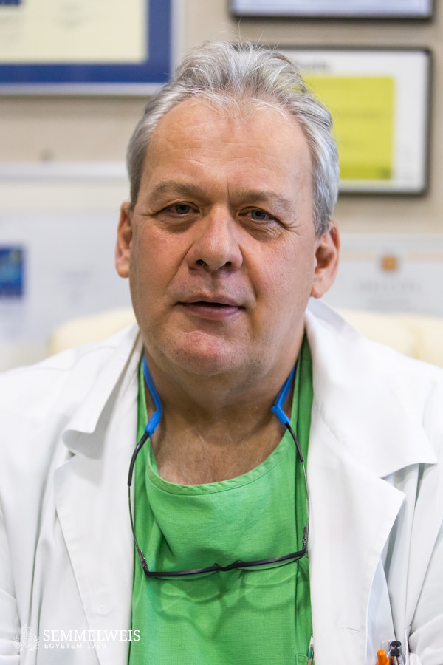 | © Fotó: Barta Bálint - Semmelweis Egyetem
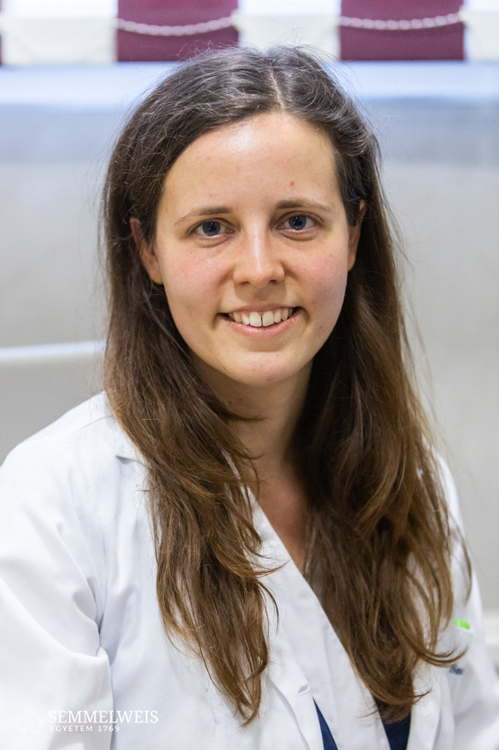 | © Fotó: Barta Bálint - Semmelweis Egyetem
Eredeti tartalom: Semmelweis Egyetem
Továbbította: Helló Sajtó! Üzleti Sajtószolgálat
Ez a sajtóközlemény a következő linken érhető el:

